Tarea 04, C2

Ejercicio 1:

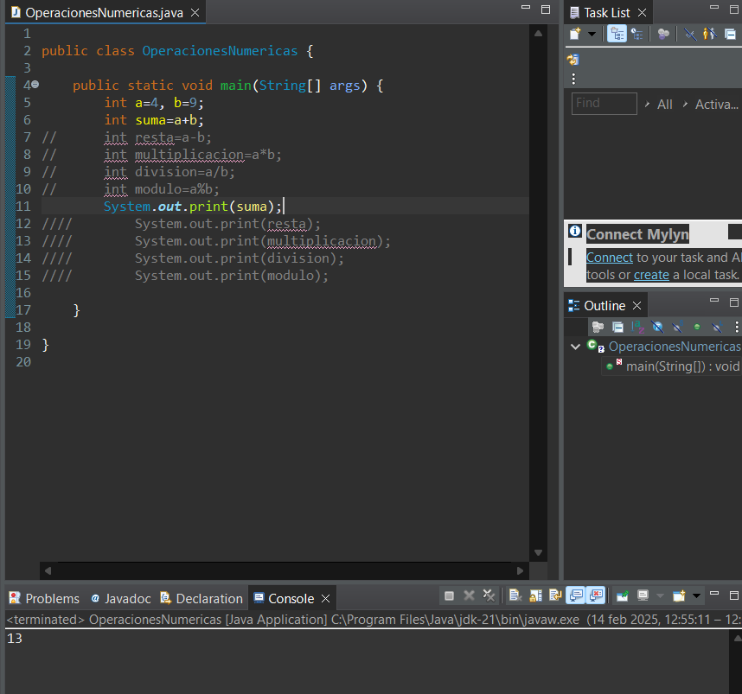

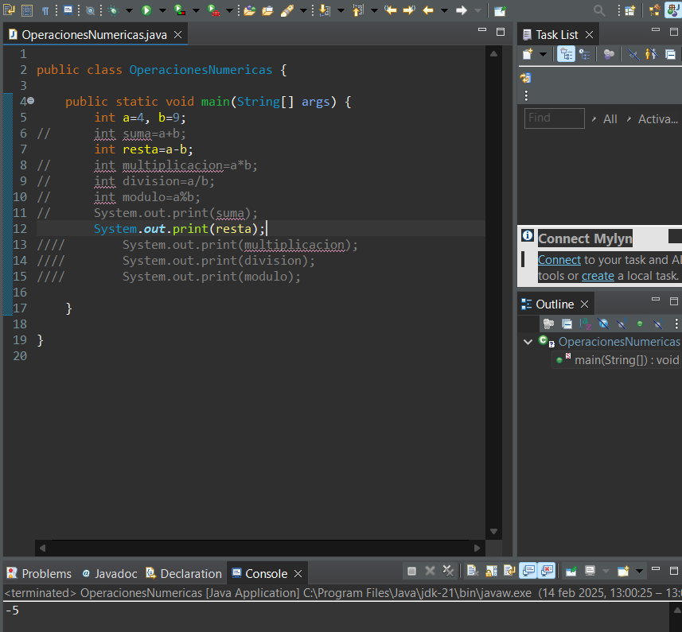

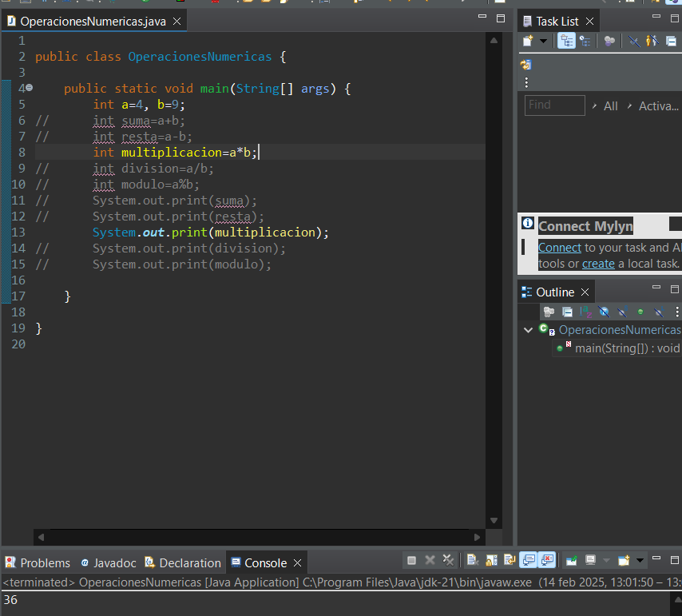

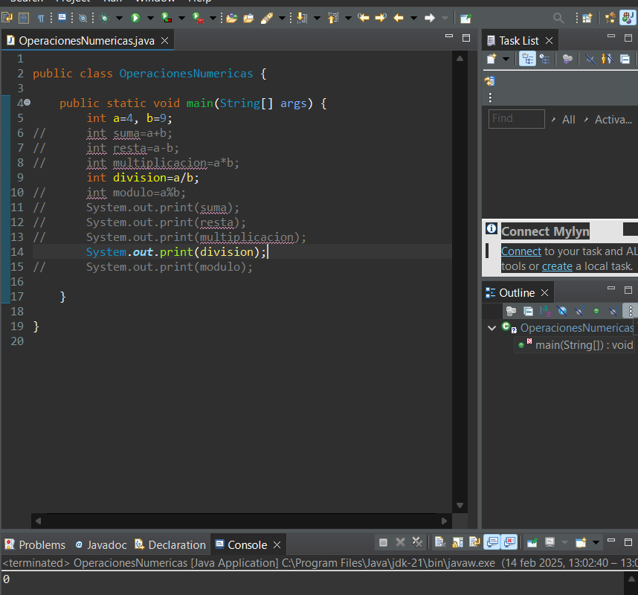

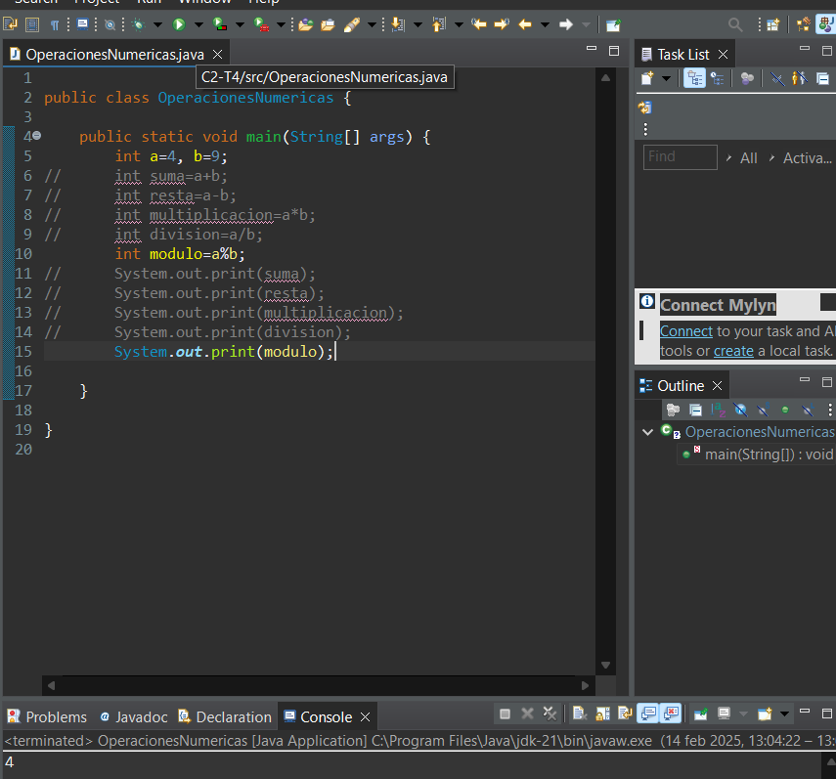

En el primer ejercicio he creado 2 variables a=4 y b=9, luego he creado una variable para cada operación y su valor que es el igual al resultado de la misma. Luego con el código en la línea 11 muestra el resultado en la consola. He ido comentando las operaciones para que en la consola solo se muestre el resultado de la operación activa.

Ejercicio 2: